北航2019软件工程简易机器人
开发计划
SDP104
1.0.2版

分工说明
小组名称 | IMMORTAL
学号 | 姓名 | 本文档中主要承担的工作内容
16061102 | 刘逸 | 填写个人信息
16061189 | 于金泽 | 填写个人信息
16182016 | 马力 | 填写个人信息
76066001 | 张金源 | 填写个人信息
76066002 | 周美廷 | 主编

版本变更历史
版本 | 提交日期 | 主要编制人 | 审核人 | 版本说明
1.0.0 | 2019-3-9 | 周美廷 | 周美廷 | 初步开发计划分析
1.0.1 | 2019-3-10 | 周美廷 | 周美廷 | 进度计划，分工更新
1.0.2 | 2019-3-10 | 张金源 | 张金源 | 运行环境更新

目 录
目录
1. 范围 1
1.1 项目概述 1
1.2 文档概述 1
1.3 术语和缩略词 1
1.4 引用文档 1
2. 项目任务概要 1
2.1 工作内容 1
2.2 主要人员 2
2.3 产品 5
2.3.1 程序或设备 5
2.3.2 文档 5
2.4 运行与开发环境 5
2.4.1 运行环境 5
2.4.2 开发环境 5
2.5 项目期限 5
3. 风险管理 5
4. 过程模型 7
5. 资源计划 7
6. 进度计划 7
6.1 里程碑计划 7
6.2 里程碑任务映射 8

范围

项目概述
制作简单的机器人，是在偏向学术层的实践领域上实现现代的计算机技术与机械行业的结合，也是计算机走向大众的一种形式。
实验层次上的机器人制作，本身的功能是实践操作计算机程序控制机器人完成基本避障运动，路径规划甚至于目标检测抓取。但是这是可以运用到真正的行业中的，并且现在已经实现了解放大批的劳动力，极大的节约了商品成本。在用户看来，通过简单的按键操作或者页面交互操作，可以完成机械装置的固定路径巡线，抓取目标物品，在特定的场景下，甚至可以完全机械装置的工作自动化。相关的机器人已经运用到物流行业，和流水线加工行业。

文档概述
本文档是我们简易机器人开发计划文档，用于记录每一个机器人开发相关计划，以确保开发过程可以按照计划进行。于是开发过程中可减少各种意想不到的意外或缺乏。
文档中列出开发主要人员以及各个人员的职责，最后的产品列表，产品的运行和开发环境，项目期限以及里程碑计划，项目风险，过程，和资源。

术语和缩略词
 | 术语/缩略词 | 解释/全称
1 | Game Dev | Game Development
2 | ML | Machine Learning

引用文档
【本文档引用的所有文档的编号、标题、版本和发行日期。引用文档包括原始需求文档、其它文档资料等】

项目任务概要

工作内容
编号 | 工作 | 分工
D1 | 项目开发计划文档 | ZMT
D2 | 项目需求分析文档 | LY
D3 | 软件需求分析/设计文档 | LY
D4 | 测试文档 | LY
S1 | 软件开发 | ZMT, YJZ, ML
H1 | 硬件传感器安装 | ZJY, LY, ML
H2 | 硬件运动装置 | ZJY, LY, ML
H3 | 硬件机械臂装置 | ZJY, LY, ML

主要人员
角色 | 任务
组长 | 制定项目计划，跟踪项目开发进度，协调资源和关系，风  险分析和控制，配置管理
系统分析员 | 理解和分析系统需求，撰写需求分析规格说明书，需求  管理
系统架构师 | 全面理解系统需求，创建合理、完善的系统架构和技术  架构，撰写系统设计说明书，负责系统联调和集成
程序开发 | 进行具体编码及单元测试
测试人员 | 制定测试计划，实施测试方案，编写测试结果分析报告
系统实施人员 | 负责准备运行环境，部署实施方案，系统展示，硬件布置
文档评审 | 完成文档的内部评审

    - 76066002 - 周美廷（ZMT）
角色：系统分析员，系统架构师，程序开发，测试人员

工作经验/时间：
- 3D Action RPG Game Dev at Ninja Vault (2013 - Present)
- Software Developer Intern at Canon Information Technology (2018)
- Game Programmer at Moestone (2017)
- Product Assistant Intern at IziData (2018)

技术水平：
- Coding Language(s)：C, C#, Java, Python, Ruby, PHP, Typescript, Javascript
- Styling Language(s): HTML, CSS
- Framework(s): Angular, Django, Ruby on Rails, Android Studio, Unity3D
- Other(s): Web Development, Ali Cloud, Microsoft Server

    - 76066001 – 张金源（ZJY）
角色：系统分析员，系统架构师，系统实施人员，测试人员

工作经验/时间：
- 印尼学生会IT部门主任 (2017 - Present)
- Freelance Programmer (2017 - Present)
- Arduino Developer (2017 - Present)
- Web Developer at Beurer (2017)

技术水平：
- Coding Language(s)：C, C#, C++,Java, Python, PHP
- Framework(s): Arduino, Laravel, Android Studio
- Other(s): Arduino knowledges, Electronic circuit knowledges, Linux user ( >2 years)

    - 16061102 – 刘逸（LY）
角色：系统分析员，文档评审，系统实施人员，测试人员

工作经验/时间：
- Freelance Programmer (2016 - Present)
- Building a Simple CPU (2017)
- Build a Compiler (2018)

技术水平：
- Coding Language(s)：C, ,Java, Python,
- Framework(s): JSF
- Other(s): Compilation experience

    - 16182016 — 马力（ML）
角色：系统分析员，系统架构师，程序开发，测试人员

工作经验/时间：
- Awarded in the NXP Cup Smart Car Competition(2017)
- Awarded in the China Robot Competition(2017)
- Build a Compiler (2018)
技术水平：
- Coding Language(s)：C, C++, Java
- Styling Language(s): HTML
- Framework(s): Arduino, Android Studio

    - 16061189 —— 于金泽（YJZ）
角色：系统分析员，系统架构师，程序开发，测试人员

技术水平：
- Coding Language(s)：C/C++, Python, Java
- Knowledge of Machine Learning and Deep Learning, being able to use tools such as Tensorflow, Keras and Numpy.
- Basic knowledge of Computer Vision and related neural networks.
- Intersection of Biomedical Engineering and Computer Science & Engineering.

产品

程序或设备
- 机器人
【需提交的项目源代码、可执行程序、安装程序、设备等相关资源清单。】

文档
- 项目开发计划文档
- 需求分析文档
- 软件需求分析/设计文档
- 测试文档

运行与开发环境

运行环境
运行硬件：
- 启智ROS机器人是室内机器人，在此环境之外运行可能会损坏机器人。工作平面需要能够承载不小于40kg的重量。如果表面太软，则机器人可能卡住，运动受阻。建议使用商用地毯、瓷砖等材质。启智ROS机器人原则上在水平平面上工作，坡道坡度不大于15度，坡道倾斜度过大可能导致倾覆
- 机器人不具备防水功能，在任何情况下，启智ROS机器人都不应该与雨水，雾，地面积水以及任何其他液体接触，否则可能导致电路和机构损坏
- 启智ROS机器人设计工作温度为15°C到35°C之间，使用中务必远离明火和其他热源
运行软件：
- ROS（Indigo版本）

开发环境
开发硬件：
- 嵌入式开发板各类传感器
- 运动装置
- 机械臂装置
开发软件：
- 嵌入式操作系统：LINUX系统
- 应用软件开发语言： C/C++/Python

项目期限
从2019年3月10日--2019年6月18日完成

风险管理
风险识别：

风险类型 | 风险
估计 | 低估了开发软件所需的时间
估计 | 低估了缺陷修复率
估计 | 低估了软件大小
组织 | 组织进行重组使项目管理任务存在变动
组织 | 组织财务管理问题使项目资金减少
人员 | 无法招聘具备所需技能的员工
人员 | 主要人员在重要关头生病，无法按时间完成任务
人员 | 没有所需的人员培训
需求 | 对项目有着需要大改动的新建议
需求 | 提建议者没有理解需求变更对整个项目的影响
技术
工具

风险分析：

风险 | 概率 | 影响
低估了开发软件所需的时间 | 高 | 重
低估了缺陷修复率 | 中 | 轻
低估了软件大小 | 高 | 轻
组织进行重组使项目管理任务存在变动 | 低 | 严重
组织财务管理问题使项目资金减少 | 低 | 灾
无法招聘具备所需技能的员工 | 高 | 灾
主要人员在重要关头生病，无法按时间完成任务 | 中 | 严重
没有所需的人员培训 | 中 | 轻
对项目有着需要大改动的新建议 | 中 | 严重
提建议者没有理解需求变更对整个项目的影响 | 中 | 轻

风险管理策略：

风险 | 管理策略
资金问题
人员招聘问题 | 查看是否有可替代此部分的插件或软件
人员生病问题
需求变动问题
组织重组问题
开发时间低估问题 | 查看是否有可替代此部分的插件或软件

过程模型
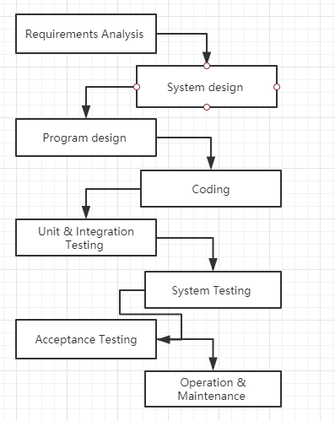

资源计划
- 嵌入式开发板各类传感器
- 运动装置
- 机械臂装置
- LINUX操作系统
- ROS系统
- ML知识

进度计划

里程碑计划
- (2019-3-10) Project Design Document / 项目开发计划
- (2019-3-31) Project Requirements Analysis Document / 需求分析文档提交
- (2019-4-02) Project Requirements Review / 需求分析评审
- (2019-4-21) Software Requirements Analysis/Design Document / 软件需求分析/设计文档提交
- (2019-4-23) Software Requirements Analysis/Design Review / 软件需求分析/设计文档评审
- (2019-5-14) Code Review / 代码评审
- (2019-6-04) Testing Document Review 1 / 测试文档评审1
- (2019-6-11) Testing Document Review 2 / 测试文档评审2
- (2019-6-18) End of Lesson / 课程总结

注：应多加一些项目组内部的里程碑，要不然工作安排起来恐怕会比较被动。比如评审内容准备完毕就是重要的内部小里程碑。

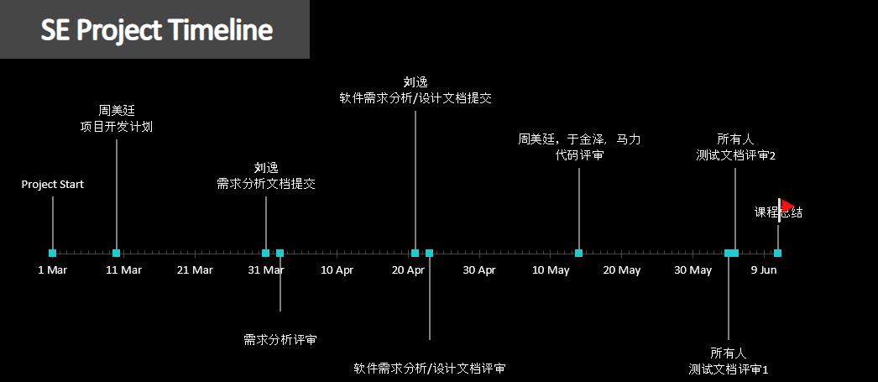
里程碑任务映射
任务依赖关系
任务 | 任务依赖
D1 | -
D2 | -
D3 | -
D4 | S1, H1, H2, H3
S1 | D2, D3, H1, H2, H3
H1 | S1, D2
H2 | S1, D2
H3 | S1, D2

